Ana sayfa

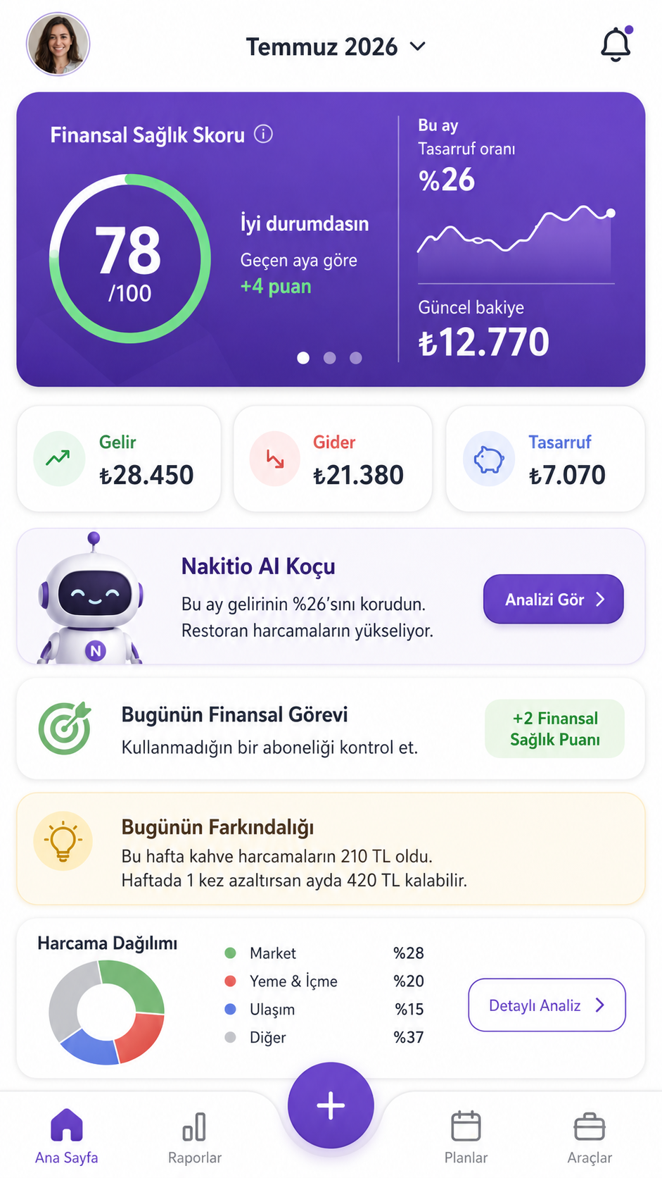

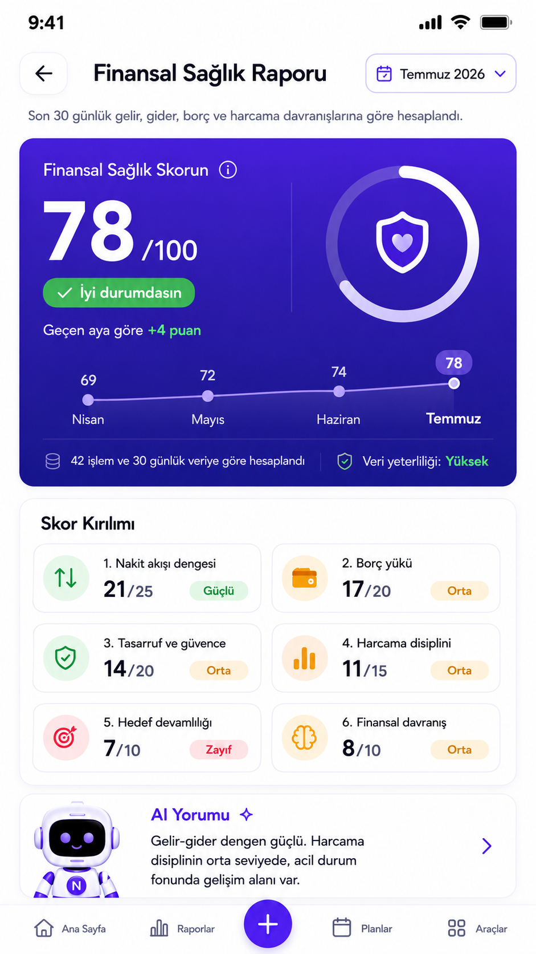

Finansal Sağlık Raporu — Nihai Yapı
Bu ekranın amacı kullanıcıya yalnızca “78 puanın var” demek değil; şu sorulara cevap vermek olmalı:
- Puanım neden 78?
- Güçlü ve zayıf alanlarım neler?
- Puanımı yükseltmek için bugün ne yapmalıyım?
- Geçen aya göre ilerliyor muyum?
- Bu önerileri uygularsam ne değişir?
Ana sayfadaki skor kartına veya “Detaylı Rapor” butonuna basınca bu ekran açılmalı.

1. Üst bölüm

Başlık
Finansal Sağlık Raporu
Sağ tarafta dönem seçimi:
Temmuz 2026
Altında küçük açıklama:
Son 30 günlük gelir, gider, borç ve harcama davranışlarına göre hesaplandı.
Kullanıcı skorun hangi döneme ait olduğunu net biçimde görmeli.

2. Ana skor kartı
Ekranın ilk büyük kartı:

Finansal Sağlık Skorun
78 / 100
İyi durumdasın
Geçen aya göre +4 puan
Altında küçük trend grafiği:
Nisan 69
Mayıs 72
Haziran 74
Temmuz 78
Kartta ayrıca:
- Son hesaplama zamanı
- Kullanılan veri süresi
- Veri güven seviyesi
gösterilebilir.
Örnek:
42 işlem ve 30 günlük veriye göre hesaplandı
Veri yeterliliği: Yüksek
Bu alan skorun rastgele verilmediği hissini güçlendirir.

3. Skorun altı ana bileşeni
Nihai puan modeli şu şekilde olabilir:
Alan | Ağırlık
Nakit akışı dengesi | 25 puan
Borç yükü | 20 puan
Tasarruf ve güvence | 20 puan
Harcama disiplini | 15 puan
Hedef devamlılığı | 10 puan
Finansal davranış | 10 puan
Toplam: 100 puan
Bu yapı tasarruf oranı ile gelir-gider dengesinin aynı şeyi iki kez ölçmesini önler.

Örnek 78 puan kırılımı
Alan | Sonuç
Nakit akışı dengesi | 21 / 25
Borç yükü | 17 / 20
Tasarruf ve güvence | 14 / 20
Harcama disiplini | 11 / 15
Hedef devamlılığı | 7 / 10
Finansal davranış | 8 / 10
Toplam | 78 / 100
Mobil ekranda bunlar büyük kartlar yerine dikey liste şeklinde gösterilmeli.

4. Nakit akışı dengesi

Puan
21 / 25 — Güçlü
Gösterilecek veriler:
- Aylık gelir: ₺28.450
- Aylık gider: ₺21.380
- Kalan tutar: ₺7.070
- Tasarruf oranı: %24,9
Kullanıcıya gösterilecek yorum:
Gelirinin yaklaşık dörtte birini koruyorsun. Nakit akışın pozitif ve sürdürülebilir görünüyor.
Puanlama örneği:
Tasarruf oranı | Puan
%30 ve üzeri | 25
%20–29,99 | 21
%10–19,99 | 15
%0–9,99 | 8
Negatif | 0

5. Borç yükü

Puan
17 / 20 — İyi
Burada yalnızca toplam borç kullanılmamalı. Esas metrikler:
- Aylık borç ödemeleri / aylık gelir
- Kredi kartı limit kullanım oranı
- Gecikmiş ödeme var mı?
- KMH kullanımı
- Yüksek faizli borç oranı
Gösterilecek özet:
Toplam borç: ₺18.500
Aylık borç ödemesi: ₺4.200
Borç ödeme / gelir oranı: %14,8
Gecikmiş ödeme: Yok
AI yorumu:
Borç ödeme yükün kontrol altında. Ancak kredi kartı veya KMH kullanımı yükselirse skorun hızlı etkilenebilir.

6. Tasarruf ve güvence

Puan
14 / 20 — Geliştirilebilir
Bu alan yalnızca o ay kalan para değildir. Şunlar ölçülmeli:
- Düzenli birikim yapılıyor mu?
- Acil durum fonu var mı?
- Kaç aylık zorunlu gider karşılanabilir?
- Birikim hedeflerine para aktarılıyor mu?
- Tasarruf devamlılığı
Örnek:
Acil durum fonu: ₺7.500
Aylık zorunlu gider: ₺15.000
Güvence süresi: 0,5 ay
Yorum:
Tasarruf oranın iyi; ancak mevcut acil durum fonun bir aylık zorunlu giderini henüz karşılamıyor.
Bu ayrım önemli: Kullanıcı bu ay tasarruf yapmış olabilir ama finansal tamponu hâlâ zayıf olabilir.

7. Harcama disiplini

Puan
11 / 15 — Orta
Bakılacak veriler:
- Plansız harcama oranı
- Limit aşımı
- Harcama sıklığı
- Bütçe dışı işlem
- Tekrarlayan gereksiz harcamalar
Örnek:
Plansız harcama oranı: %23
Aşılan limit sayısı: 1
En yüksek artış: Restoran +%27
Yorum:
Harcamalarının yaklaşık dörtte biri plansız. Özellikle restoran kategorisi puanını aşağı çekiyor.

8. Hedef devamlılığı

Puan
7 / 10 — İyi
Ölçülecek konular:
- Aktif hedef var mı?
- Hedefe düzenli katkı yapılıyor mu?
- Gerekli aylık katkı ile gerçek katkı arasındaki fark
- Hedef zamanında mı ilerliyor?
- Son 30 günde hedefe para eklendi mi?
Örnek:
Tatil hedefi: %30
Acil durum fonu: %38
Planlanan aylık katkı: ₺3.000
Gerçek katkı: ₺2.400
Yorum:
Hedeflerine düzenli katkı sağlıyorsun; ancak planlanan aylık katkının %80’ini gerçekleştirdin.

9. Finansal davranış

Puan
8 / 10 — İyi
Bu alan Nakitio’nun rakiplerden ayrıldığı bölüm olacak.
Ölçülecek veriler:
- İhtiyaç / istek / zorunlu dağılımı
- Duygusal harcama oranı
- Plansızlık
- Stres, can sıkıntısı ve ödüllendirme tetikleyicileri
- Harcama sonrası memnuniyet
- Gece veya hafta sonu dürtüsel harcamaları
Örnek:
İhtiyaç: %52
Zorunlu: %18
İstek: %20
Duygusal: %10
Yorum:
Duygusal harcamaların düşük seviyede. Ancak istek harcamalarının önemli kısmı akşam saatlerinde gerçekleşiyor.
Kullanıcının yeterli davranış verisi yoksa bu alan tahmin edilmemeli:
Bu alanı hesaplamak için en az 10 harcamada neden bilgisi seçmelisin.

10. Güçlü yönlerin
Skor kırılımından sonra üç maddelik kısa alan:

Güçlü yönlerin
- Gelir-gider dengen pozitif.
- Borç ödeme yükün kontrol altında.
- Harcamalarının büyük kısmı ihtiyaç ve zorunlu giderlerden oluşuyor.
Bu alan kullanıcıyı yalnızca eleştiren bir uygulama hissini engeller.

11. Geliştirilmesi gereken alanlar

Dikkat etmen gerekenler
- Acil durum fonun düşük.
- Plansız harcama oranın %23.
- Restoran harcamaların geçen aya göre %27 arttı.
En fazla üç madde gösterilmeli. Kullanıcıya aynı anda on farklı sorun yüklenmemeli.

12. “Skorumu nasıl yükseltirim?” alanı
Bu ekranın en değerli bölümü burası olabilir.

Bu ay için önerilen üç adım

1. Plansız harcamaları azalt
Plansız harcama oranını %23’ten %15’e indir.
Tahmini etki:
+2 puan

2. Acil durum fonuna katkı yap
Bu ay ₺1.500 aktar.
Tahmini etki:
+1 puan

3. Restoran limiti oluştur
Aylık ₺3.000 limit belirle.
Tahmini etki:
+1 puan
Altında:
Bu önerileri uygularsan tahmini skorun: 82 / 100
Bu bir garanti değil, simülasyon olarak sunulmalı.

13. Skor senaryosu
Küçük bir karşılaştırma kartı:
Senaryo | Tahmini skor
Şu an | 78
Plansız harcamalar azalırsa | 80
Acil durum fonu artarsa | 81
İkisini birlikte yaparsan | 82
Buton:
Planıma Ekle
Bu buton önerileri günlük görevlere veya hedeflere dönüştürür.

14. Skor geçmişi
Dönemsel grafik:
- 7 gün
- 30 gün
- 3 ay
- 6 ay
Örnek yorum:
Son üç ayda skorun 9 puan yükseldi. En büyük katkı tasarruf oranındaki artıştan geldi.
Bu bölüm premium yapılabilir; ancak mevcut skorun nedenlerini görmek ücretsiz olmalı.

15. Hesaplama şeffaflığı
Sayfanın altında:

Skor nasıl hesaplanır?
Açılır bilgi alanı:
Finansal Sağlık Skoru; gelir-gider dengesi, borç yükü, tasarruf güvencesi, harcama disiplini, hedef ilerlemesi ve finansal davranış verilerinden hesaplanır. Bu skor kredi notu değildir ve finansal ürün uygunluğunu göstermez.
Bu açıklama hukuki ve kullanıcı güveni açısından önemlidir.

